# 6. Преобразование случайных процессов динамическими системами

Случайные явления, процессы обычно подвергаются различным воздействиям других при протекании их в конкретных системах и устройствах. К примеру, электрические сигналы – случайные процессы – при прохождении через системы связи или управления могут складываться ил ослабляться, интегрироваться или дифференцироваться.

Пусть система S осуществляет преобразование сигналов, функций, процессов, зависящих от времени t. Случайный процесс , подлежащий преобразованию данной системой, называется входным сигналом, входным воздействием. Функция , получаемая в результате преобразования S, называется входным сигналом, реакцией системы S.

К примеру, при полете летательного объекта, системы S, в качестве входного сигнала-воздействия  можно рассматривать колебания атмосферы, а в качестве выходного сигнала  – колебания летательного объекта относительно его центра масс.

Математически, символически преобразование входного случайного сигнала-процесса , поступающего на вход системы S, в выходной сигнал-процесс  записывается в виде соотношения

 (1)

где  – оператор, задающий воздействие системы S.

В общем случае воздействие зависит от момента его действия, чем и объясняется зависимость оператора А от документа времени.

При решении различных задач рассматриваются оператор интегрирования, оператор решения дифференциального уравнения, оператор решения интегрального уравнения, оператор возведения в степень и т.д.

Оператор  называется линейным однородным на классе функций **С**, если справедливо равенство

 (2)

При любых числах  и любых функциях из С.

Линейным неоднородным оператором L, порожденным линейным однородным оператором  и неслучайной функцией , называется оператор, действующий по закону

 (3)

Как мы уже знаем, свойства случайного процесса характеризуется с той или иной полнотой моментными функциями, являющиеся результатом приложения к случайным процессам понятия моментов случайных величин. К основным из них относятся функции математического ожидания. дисперсии и ковариационной функции. Приведем уравнения связи осредненных характеристик случайных процессов при некоторых простейших их преобразованиях. Возможность применения преобразования к данной случайной функции должна быть проверена в каждом конкретном случае.

Если  **–** линейный однородный оператор и y(t)=L{x(t)}, то осредненные характеристики случайных процессов  и  связаны соотношениями

 (4)

 (5)

Пусть L есть линейный неоднородный оператор, заданный соотношением (3) и y(t)=L{x(t)}. Тогда имеют место формулы

 (6)

 (7)

При преобразовании

 (8)

где , – неслучайные функции, справедливы формулы

 (9)

 (10)

 (11)

Если в (8) случайные процессы  взаимно некоррелированы, т.е. , при любых  и , то

 (12)

 (13)

Нелинейные операторы не обладают общими свойствами, которыми обладают линейные операторы. Каждый нелинейный оператор обладает своими свойствами. Поэтому общих правил нахождения характеристик случайного процесса, полученного в результате преобразования исходного случайного процесса x(t) нелинейной системой , нет.

**Задача 1**. На RC – цепочку, изображенную на рисунке, подается случайное напряжение  с характеристиками  и . Найти математическое ожидание, ковариационную функцию и дисперсию напряжения y(t) на выходе RC-цепочки

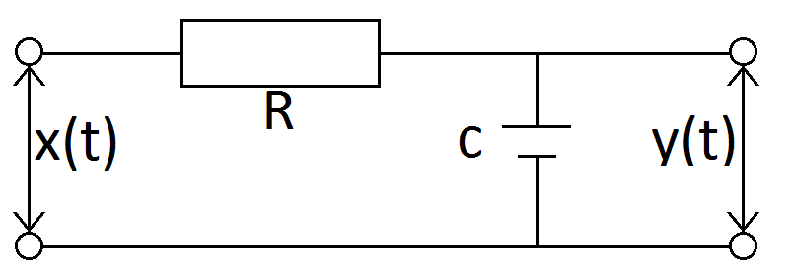

**Решение**. Дифференциальное уравнение, описывающее связь между входящими и выходящими напряжениями RC цепочки, составляется на основе законов Кирхгофа и имеет вид

 (14)

Общее решение линейного дифференциального уравнения первого порядка



имеет вид

 (15)

где С – произвольная постоянная .

При каждом исходе для произвольной реализации y(t) из (14) согласно (15) имеем, что



где С – произвольная постоянная. Так как в начальный момент времени , то с=0 и имеем связь напряжений

 (16)

Таким образом, случайный процесс, напряжение , является результатом применения к случайному напряжению  оператора , действующего по закону

 (17)

Нетрудно убедиться, что , то есть оператор  является линейным однородным .

Определим теперь характеристики напряжения  на выходе устройства. Математическое ожидание равно



Поскольку

 (18)

то для математического ожидания получим выражение



Ковариационная функция  согласно формуле (5) равна



Найдем внутренний интеграл; так как



то согласно (18) получим:



Следовательно



Применяя к интегралу в полученном соотношении ту же формулу (18), мы получим функции выходного напряжения :



Дисперсия процесса равна



Интерес представляют следующие асимптотики:

~ ~ ;

~ ,;

**Задача 2**. На вход квадратичного детектора подается случайный процесс , где  и  – некоррелированные, центрированные, нормально распределенные случайные величины с дисперсиями . На выходе детектора получается случайный процесс . Найти характеристики случайного процесса .

**Решение**. Найдем характеристики искомого процесса . По условию задачи  и потому .

В силу центрированности случайного процесса имеем:



.

Так как , , то .

Дисперсия



Найдем теперь характеристики выходного процесса



Согласно свойствам случайных величин  и  очевидным образом имеем:



Процесс  можно представить в следующем виде



Введем следующие случайные процессы:

,

,

.

В результате принятых обозначений случайный процесс  представляется в виде суммы трех центрированных случайных процессов:

.

Определим ковариацию функции  процесса y(t). Согласно принятым обозначениям имеем представление



Приведем теперь некоторые соотношения, которым удовлетворяют случайные величины и . Так как и  распределены нормально с параметрами  и , то 

Отсюда непосредственно следует , что 

В случае некоррелированных случайных величин ~, ~ справедливы равенства,





,

Поэтому имеют место следующие равенства:

,

,

,

,

Поэтому

,

т.е.



Дисперсия процесса равна



Осредненные характеристики входного x(t) и выходного y(t) процессов связаны соотношениями



**Задача 3**. На вход квадратичного детектора поступает случайный процесс



где и  – некоррелированные, центрированные нормально распределенные случайные величины с дисперсиями . Найти характеристики случайного процесса  на выходе детектора

**Решение.** Как нетрудно заметить, мы в данном случае имеем обобщение предыдущей задачи. Сначала определим характеристики исходного процесса x(t) для сравнения с характеристиками полученного на выходе сигнала.

Поскольку  для любого , то очевидным образом



Поэтому в нашем случае  и потому 

Согласно условию задачи , , а , при

С учетом этих моментов получаем следующее представление для ковариоционной функции:



Дисперсия процесса равна



Найдем теперь характеристики преобразования сигнала. Ясно, что



В силу некоррелированности случайных величин , очевидным образом получим, что



Значит, для центрированного процесса  справедливо представление





Проводя последовательно соответствующие выкладки, мы придем к следующим формулам

,

